Rhevolution

Interface Exportação

de Dados

Manual de Parametrização

Conteúdo
ConteúdO .................................................................................................................................. 2
Objetivo .................................................................................................................................. 2
Procedimentos .................................................................................................................................. 2
Parametrização ................................................................................................................................. 3
Geração Arquivo............................................................................................................................... 9

Objetivo

Geração de arquivos texto, a partir de dados exportados da base Rhevolution

Procedimentos

Esta geração é feita em dois passos diferenciados:

- Parametrização do layout do arquivo a ser gerado;

- Geração dos arquivos.

Parametrização

Deve ser feita através da transação abaixo:

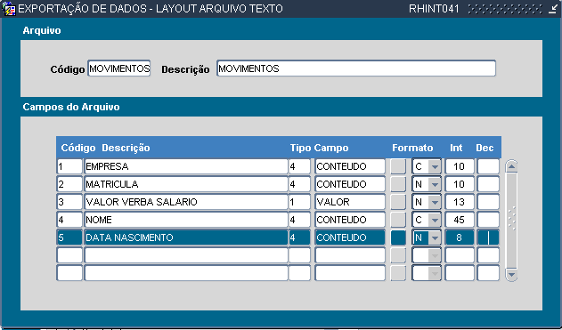
Conteúdo dos campos:

Arquivos

Código => Código do arquivo a ser gerado.
Descrição=> Informar a descrição da interface (meramente explicativo).
Campos do Arquivo

Descrever o layout do arquivo a ser gerado:

Código => Código do campo. Deverá ser informada uma numeração seqüencial
na ordem em que os campos devem ser gerados.
Recomendamos que esta numeração seja feita de 10 em 10, possibilitando a posterior inclusão de campos novos entre os campos já inseridos.

Descrição=> Descrição do campo (meramente explicativa).

Tipo de campo=> Deverá ser informado qual o tipo de campo.

Estão disponíveis no momento os seguintes tipos:

Conteúdo=> Campos que serão obtidos através do acesso a uma ou mais tabelas;

Código de verba => Código da verba desejada;

Dado adicional => Valor de um dado adicional de funcionário, cargo ou uniorg;

Fixo => Valor fixo informado;

Parâmetro => Parâmetro utilizado na geração do arquivo;

Quantidade => Soma das quantidades das verbas informadas;

Valor => Soma dos valores das verbas informadas

Descrição do tipo de campo => Campo somente para display, é informado ao lado do
tipo de campo;

Formato => Formato em que o campo será gerado, pode ser N (numérico) ou C (caractere).
Campos numéricos serão alinhados à direita e completados com zeros à esquerda.
Campos caractere serão alinhados à esquerda e completados com brancos à direita.

Int => Quantidade de inteiros que o campo comporta. Para campos formato C (caractere),
será o tamanho total do campo.

Dec =>Quantidade de decimais que o campo comporta. Será ignorado para campos formato C (caractere). Deverá ser deixado em branco, quando não tiver Decimais.

Ícone de próxima página =>Abre tela adequada para o tipo de campo indicado, conforme
segue:

- Para o tipo de campo CONTEÚDO, será aberta a seguinte tela:
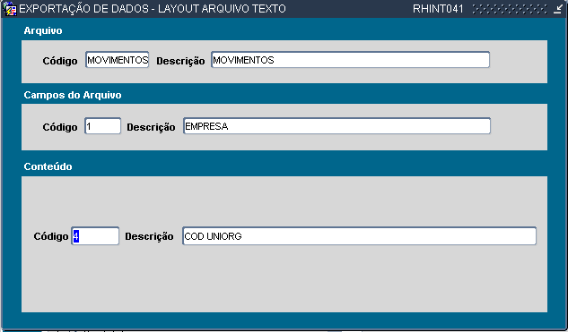
Os campos contidos nos blocos “Arquivo” e “Campos do Arquivo” são trazidos da tela anterior, e não podem ser alterados.

Conteúdo
Descrever o conteúdo do campo:
Código : Código do tipo de conteúdo. Estão disponíveis os tipos:
Região: Id da região sindical do funcionário
Cod Uniorg: Código da uniorg do funcionário
Data de admissão: Data de admissão do funcionário.
Data nascimento: Data de nascimento do funcionário
Desc Estado Civil: Descrição do estado civil do funcionário.
Desc Grau Escolaridade: Descrição do grau de escolaridade do funcionário.
Horas padrão cargo: Horas padrão do cargo.
Id Cargo: Id do cargo do funcionário.
Id funcionário: Id do funcionário.
Nome funcionário: Nome do funcionário.
Nome usual: Nome usual do funcionário.
Nro dependentes: Quantidade de dependentes associados ao funcionário.
Salário : Salário do funcionário no mês/ano de competência informado na geração do arquivo.
Sexo: Sexo do funcionário.
Tipo colaborador: Tipo de colaborador do funcionário.
Cod. Verba: Código de Verba.
Descrição: Descrição do conteúdo, somente para display.

- Para o tipo de campo FIXO, será aberta a seguinte tela:
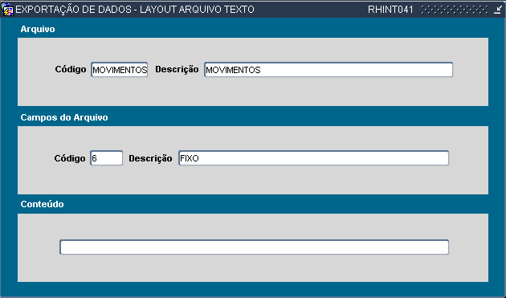

Conteúdo:
O texto digitado será apresentado em todos os registros do arquivo texto

c) Para os tipos de campo COD VERBA, QUANTIDADE e VALOR, serão abertos a seguinte tela:

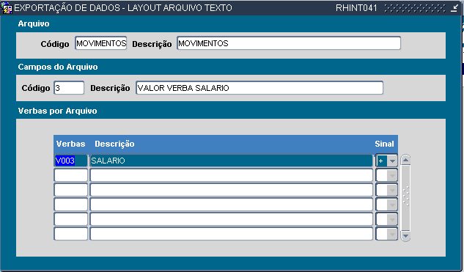

- Para o tipo de campo DADO ADICIONAL, será aberta a seguinte tela:
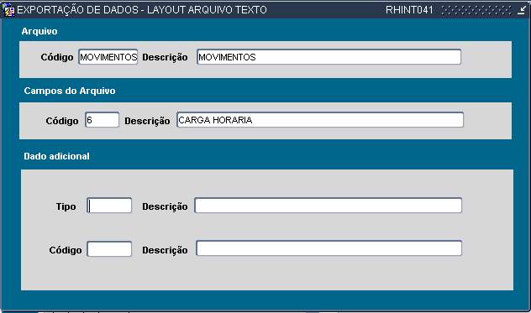

Geração arquivo

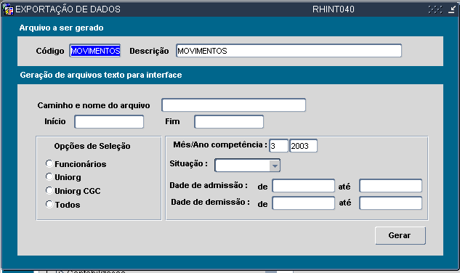

Arquivo a ser Gerado: Selecionar arquivo previamente parametrizado
Caminho e nome do arquivo: Informar o diretório e o nome do arquivo a ser gerado
Opções de Seleção: após a escolha, será apresentada tela para informação (funcionários
ou Uniogs Ou Uniorgs CGC)
Data admissão (de / ate): opcional, se informada a faixa de data de admissão, serão selecionados apenas os funcionários admitidos nesta faixa de datas
Data demissão (de / ate): opcional, se informada a faixa de data de demissão, serão selecionados apenas os funcionários demitidos nesta faixa de datas

